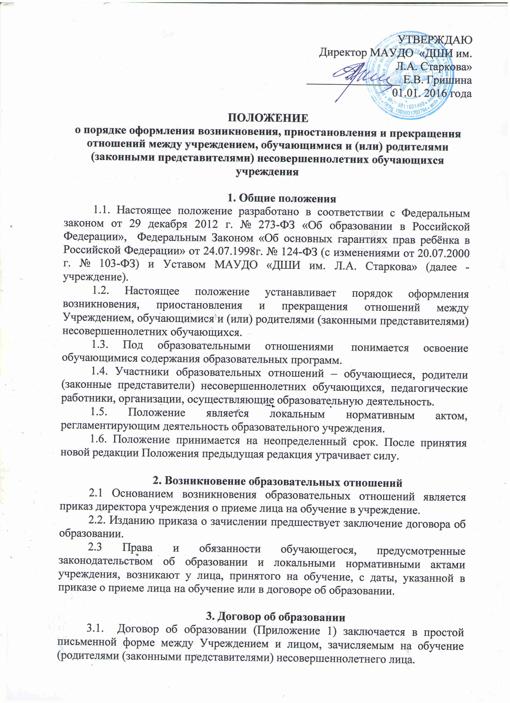
3.2. В договоре об образовании должны быть указаны основные характеристики образования, в том числе вид, уровень и (или) направленность образовательной программы (часть образовательной программы определенных уровня, вида и (или) направленности), форма обучения, срок освоения образовательной программы (продолжительность обучения).
3.3. Договор об образовании не может содержать условия, которые ограничивают права лиц, имеющих право на получение образования определенных уровня и направленности и подавших заявления о приеме на обучение (далее - поступающие), и обучающихся или снижают уровень предоставления им гарантий по сравнению с условиями, установленными законодательством об образовании. Если условия, ограничивающие права поступающих и обучающихся или снижающие уровень предоставления им гарантий, включены в договор, такие условия не подлежат применению.

4. Изменение образовательных отношений
4.1 Образовательные отношения изменяются в случае изменения условий получения обучающимся образования по конкретной основной или дополнительной образовательной программе, повлекшего за собой изменение взаимных прав и обязанностей обучающегося и учреждения.
4.2 Образовательные отношения могут быть изменены как по инициативе обучающегося (родителей (законных представителей) несовершеннолетнего обучающегося) по его заявлению в письменной форме, так и по инициативе учреждения.
4.3 Основанием для изменения образовательных отношений является приказ директора учреждения. Если с обучающимся (родителями (законными представителями) несовершеннолетнего обучающегося) заключен договор об образовании, приказ издается на основании внесения соответствующих изменений в такой договор.
4.4 Права и обязанности обучающегося, предусмотренные законодательством об образовании и локальными нормативными о учреждения изменяются с даты издания приказа или с иной указанной в нем даты.

5. Приостановление образовательных отношений
5.1 Образовательные отношения могут быть приостановлены в случае отсутствия обучающегося на учебных занятиях по следующим причинам:
1) нахождение в оздоровительном учреждении;
2) продолжительная болезнь;
3) длительное медицинское обследование;
4) иные семейные обстоятельства.
5.2 Приостановление образовательных отношений, за исключением приостановления образовательных отношений по инициативе учреждения, осуществляется по письменному заявлению обучающегося (родителей (законных представителей) несовершеннолетнего обучающегося). Заявления о приостановлении образовательных отношений составляется в простой письменной форме с указанием причины и периода действия данного заявления. Приостановление образовательных отношений оформляется приказом директора учреждения.

6. Прекращение образовательных отношений
6.1 Образовательные отношения прекращаются в связи с отчислением обучающегося из учреждения:
1) в связи с получением образования (завершением обучения);
2) досрочно по основаниям, установленным пунктом 6.2 настоящего Положения.
6.2 Образовательные отношения могут быть прекращены досрочно в следующих случаях:
1) по инициативе обучающегося или родителей (законных представителей) несовершеннолетнего обучающегося, в том числе в случае перевода обучающегося для продолжения освоения образовательной программы в другую организацию, осуществляющую образовательную деятельность;
2) по инициативе учреждения в случае применения к обучающемуся, достигшему возраста пятнадцати лет, отчисления как меры дисциплинарного взыскания, а также в случае установления нарушения порядка приема в учреждение, повлекшего по вине обучающегося его незаконное зачисление в учреждение. Решение об исключении обучающегося, не получившего общего образования, принимается с учетом мнения его родителей (законных представителей) и с согласия комиссии по делам несовершеннолетних и защите их прав.
3) По решению Педагогического совета учреждения за совершенные неоднократно грубые нарушения устава допускается исключение обучающегося, достигшего возраста пятнадцати лет. Исключение обучающегося из учреждения применяется, если меры воспитательного характера не дали результата и дальнейшее пребывание обучающего в Учреждении оказывает отрицательное влияние на других обучающихся, нарушает их права и права работников учреждения, а также нормальное функционирование Учреждения.
Грубым нарушением дисциплины является нарушение, которое повлекло или могло повлечь за собой тяжкие последствия в виде:
1) причинения вреда жизни и здоровью детей, обучающихся, сотрудников, посетителей Учреждения;
2) причинения умышленного ущерба имуществу Учреждения, имуществу обучающихся, детей, сотрудников посетителей Учреждения;
дезорганизация работы Учреждения как образовательного учреждения;
3) по обстоятельствам, не зависящим от воли обучающегося или родителей (законных представителей) несовершеннолетнего обучающегося и учреждения, в том числе в случае ликвидации учреждения, аннулирования лицензии на осуществление образовательной деятельности.
4) по судебному решению.
6.3 Досрочное прекращение образовательных отношений по инициативе обучающегося или родителей (законных представителей) несовершеннолетнего обучающегося не влечет за собой возникновение каких-либо дополнительных, в том числе материальных, обязательств указанного обучающегося перед учреждением.
6.4 Основанием для прекращения образовательных отношений является приказ директора учреждения об отчислении обучающегося из учреждения.
6.5. Права и обязанности обучающегося, предусмотренные законодательством об образовании и локальными нормативными актами учреждения, прекращаются с даты его отчисления из учреждения.
6.6. При досрочном прекращении образовательных отношений учреждение в трехдневный срок после издания приказа об отчислении обучающегося выдает лицу, отчисленному из, справку об обучении или о периоде обучения.
6.7. Учреждение, осуществляющее образовательную деятельность, ее учредитель в случае досрочного прекращения образовательных отношений по основаниям, не зависящим от воли организации, осуществляющей образовательную деятельность, обязана обеспечить перевод обучающихся в другие организации, осуществляющие образовательную деятельность, и исполнить иные обязательства, предусмотренные договором об образовании.
6.8. В случае прекращения деятельности учреждения, а также в случае аннулирования у него лицензии на право осуществления образовательной деятельности, лишения государственной аккредитации, истечения срока действия свидетельства о государственной аккредитации учредитель (учредители) такой образовательной организации обеспечивает перевод обучающихся с согласия обучающихся (родителей (законных представителей) несовершеннолетних обучающихся) в другие образовательные организации, реализующие соответствующие образовательные программы.
6.9. Порядок и условия осуществления перевода устанавливаются федеральным органом исполнительной власти, осуществляющим функции по выработке государственной политики и нормативно-правовому регулированию в сфере образования.
6.10. При досрочном прекращении образовательных отношений организацией, осуществляющей образовательную деятельность, в трехдневный срок после издания распорядительного акта об отчислении обучающегося отчисленному лицу выдается справка об обучении.

7. Заключительные положения
7.1 Обучающиеся и родители (законные представители) несовершеннолетних обучающихся обязаны соблюдать порядок оформления возникновения, приостановления и прекращения отношений между учреждением и обучающимися и (или) их родителями (законными представителями).

